PEWAG

Det «ukjente» firmaet hadde 20 millioner i inntekter i fjor: – Har som mål å gå i pluss i år
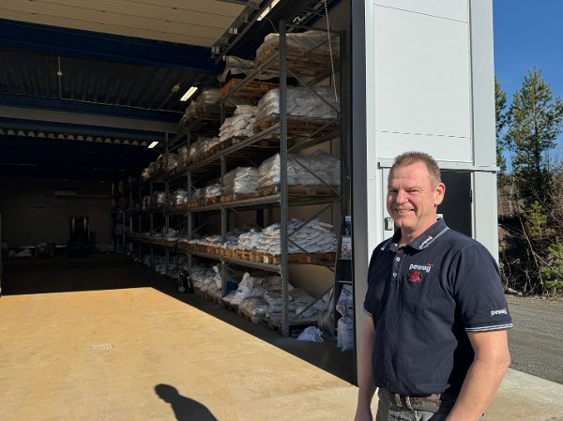
OPTIMISTISK: Daglig leder Ronny Lindrum i Pewag Norway mener selskapet har et stort potensial. Foto: Trond Nøstvold Tou
Åpne deleknapper for artikkelen
01.04.25 10:18
Trond Nøstvold Tou
KRAGERØ: Bedriften tar stadig markedsandeler og den daglige lederen ser for seg god vekst framover.
For abonnenter
Selskapet er etablert i 38 land og omsetter globalt for rundt 2,2 milliarder kroner i året. Helt på slutten av 2020 etablerte østerrikske Pewag en avdeling i Norge, hvor Ronny Lindrum nå er daglig leder. Bedriften har vokst fra 564.000 kroner i omsetning i 2021 til rundt 20 millioner i fjor.
– Vi manglet 90.000 kroner på å nå 20 millioner, så det var litt kjedelig, sier daglig leder Ronny Lindrum i Pewag Norway.
På industriområdet Fikkjebakke i Kragerø er han foreløpig den eneste representanten for satsingen i Norge. Her har bedriften kontor og et lager som rommer de mange variantene av hovedproduktet deres: Kjettinger.
– Vi har kjettinger både til lastsikring, taljer og hjul. Her er det forskjellige kjettinger til for eksempel biler, lastebiler og hogstmaskiner, sier Lindrum.
Over 20 år i bransjen
Foreløpig går ikke regnskapet til Pewag Norway i pluss, men planen er at det skal være grønne tall i det inneværende året.
– Vi har ikke tjent penger ennå, men har som mål å gå i pluss i år. Vi har blant annet flyttet lageret vårt to ganger, og det koster penger, sier den daglige lederen.
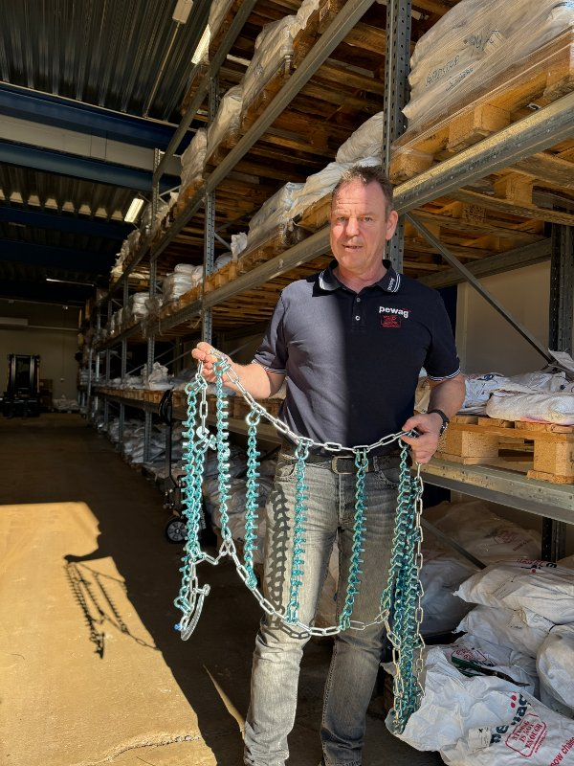
LANG ERFARING: Ronny Lindrum med en av kjettingene de har på lager. Han har over 20 års erfaring fra kjettingbransjen. Foto: Trond Nøstvold Tou
Lindrum har vært i kjettingbransjen i over 20 år og har dermed god oversikt over hva som rører seg i markedet. Firmaet selger for det meste direkte til kunder eller forhandlere.
– Det meste vi jobber med er ut mot forhandlere, som bilbergere og dekkforhandlere, sier han.
Firmaet har planer om å være mer synlig framover, og Lindrum har blant annet organisert en åpen dag på Fikkjebakke 21. mai. Han skal delta på skogbruksmessen Hurdagene i Hurdal og ønsker også å få en stand på Dyrsku’n.
Egen kjetting
I august dobler de besetningen når det begynner en til ansatt i selskapet. Målet til firmaet er å vokse videre de neste årene.
– Vi skal både vokse og øke produktspekteret vårt. Etter hvert er vi avhengige av å ansette noen som kan ha ansvar for de forskjellige produktgruppene vi har. Jeg er sikker på at det blir flere ansatte og et større volum framover, sier Lindrum.
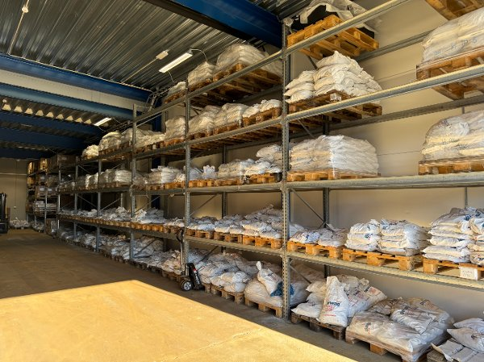
DE FLESTE VARIANTER: Pewag Norway har en mengde forskjellige kjettinger på lager på Fikkjebakke i Kragerø.

Pewag ønsker å komme bedre inn i skogsdriftsmarkedet, hvor velkjente John Deere er den største kunden deres.
– Det er i hovedsak skogsbelter og skogskjettinger til lastbærere og hogstmaskiner vi leverer til skogsdrift. Vi har blant annet produsert en skogskjetting eksklusivt for John Deere, sier Pewag Norway-sjefen.
Daglig kontakt med Østerrike
Et annet område hvor firmaet bokstavelig talt har store leveranser er dekkbeskyttere til anleggsmaskiner knyttet til gruvedrift. Her har de blant annet levert til Norcem i Brevik og bergverket Titania i Sokndal i Rogaland.
– Det blir litt penger av det, for dekkbeskyttere til så store maskiner koster fort i underkant av en million kroner per par, sier Lindrum.
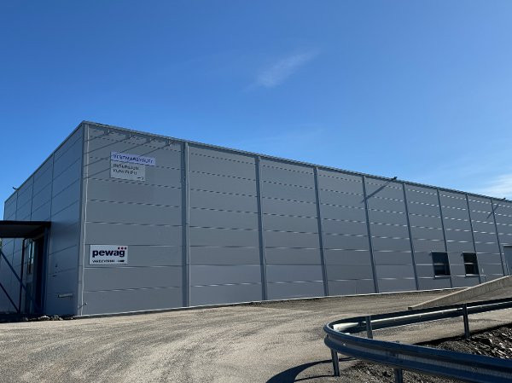
Han styrer selv lageret av kjettinger han har i Kragerø, men er i tett kontakt med hovedkontoret i Østerrike.
– Jeg snakker med dem daglig, og de tar seg av mye av kundebehandlingen. Bestillinger som kommer inn sendes ofte direkte fra fabrikken. Det jeg har på lager her av kjettinger, organiserer jeg selv, sier han.
Det var for øvrig litt tilfeldig at han ble ansatt hos Pewag for et par år siden.
– Noen gamle kjenninger var på jakt etter kjettinger, og jeg så at Pewag hadde etablert seg i Norge. Da jeg ikke fikk tak i noen, ringte jeg hovedkontoret for å høre om de solgte kjettinger i Norge. Da fikk jeg spørsmål om jeg kunne tenke meg å selge kjettinger. Det ble satt opp et møte med folk fra hovedkontoret, og etter det fikk jeg jobben, smiler han.

